AFC-BGM ARM IO通信协议（讨论稿0.1-20240801）
变更：
0.1版：首次发布
0 统一帧格式，如下图：
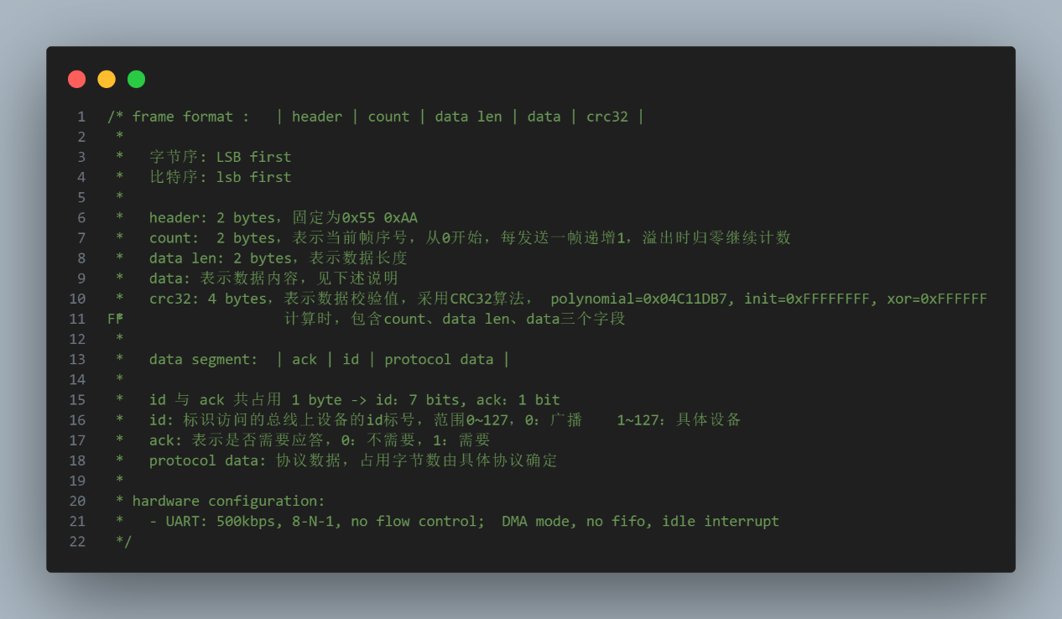
- 方向定义：
由BGM ARM IO板到AFC板的数据称为下行数据；
由AFC板到BGM ARM IO板的数据称为上行数据；
- 硬件设置：
下行：500000Bits/s；字长8bits；无校验位；1停止位。
上行：500000Bits/s；字长8bits；无校验位；1停止位。
- 帧格式：
每个帧包含
设备id 1Byte  (RS485支持)  {  uint8_t id : 7  uint8_t ack : 1  } | 帧类型 1Byte | 帧长度 2Byte | 数据n Byte， n与帧长度一致
- 帧定义
  - 下行帧：
    - 握手请求
Byte1 | 帧类型 | 0x01
Byte2~3 | 帧长度 | 0x0004
Byte4 | 数据1 | BGM ARM IO 板卡硬件ID/版本 0x19
Byte5 | 数据2 | BGM ARM IO 固件版本号(xx.yy.zz)xx
Byte6 | 数据3 | BGM ARM IO 固件版本号yy
Byte7 | 数据4 | BGM ARM IO 固件版本号zz

    - 命令帧（命令码01-3F自动控制相关命令，40-7F手动控制相关命令，80-BF联锁，C0-FF状态模式）
Byte1 | 帧类型 | 0x02
Byte2~3 | 帧长度
Byte4 | 数据1 | 命令代码
Byte5 | 数据2 | 命令子代码
Byte6~6+n | 数据3+ | 命令参数

命令代码 | 命令子代码 | 功能 | 参数
0x01 | 0x00 | Magnetron电机初始化 | 无
 | 0x01 | 获取Magnetron Encoder位置 | 无
 | 0x02 | 设定预置位 | 2Byte
 | 0x03 | 运动死区参数 | 2Byte
 | 0x04 | 运动PID参数 | TBD
 | 0x05 | 采样延时（10nS） | 2Byte
0x40 | 0x00 | Magnetron电机停止运动 | 无
 | 0x01 | Magnetron电机寻零 | 1Byte: 占空比
 | 0x02 | Magnetron电机点动 | 4Byte  位置
 | 0x03 | Magnetron电机连续运动 | 2Bytes  Byte0: 方向（0: CW 1: CCW）  Byte1：占空比
 | 0x04 | Magnetron电机步进运动 | 4Bytes:  Byte0: 方向  Byte1: 占空比  Byte2-3: 步进值（码盘变化值）
 | 0x05 | 获取Magnetron电机运动状态 | 无
0x41 | 0x00 | 移相器抱闸松开/锁止 | 1Byte  0: disable 松开  1: enable 锁止
 | 0x01 | 移相器电机停止运动 | 无
 | 0x02 | 移相器电机寻零 | 1Byte: 占空比
 | 0x03 | 移相器电机点动 | 4Byte  位置
 | 0x04 | 移相器电机连续运动 | 2Bytes  Byte0: 方向（0: CW 1: CCW）  Byte1：占空比
 | 0x05 | 移相器电机步进运动 | 4Bytes:  Byte0: 方向  Byte1: 占空比  Byte2-3: 步进值（码盘变化值）
 | 0x06 | 获取移相器电机运动状态 | 无
0x60 | 0x00 | 波形扫描周期（10nS） | 1Byte
 | 0x01 | 波形扫描深度 | 2Byte
 | 0x02 | 开始扫描波形 | 无
 | 0x03 | 反馈ADC1波形数据 | 4Bytes:  2Bytes: data offset(单次最长96字节)  2Bytes: data length(字节)
 | 0x04 | 反馈ADC2波形数据 | 2Bytes: data offset(单次最长96字节)  2Bytes: data length(字节)
0x80 | 0x00 | 堵转联锁时间（0.1S） | 1Byte
 | 0x01 | ADC1输入上限 | 2Byte
 | 0x02 | ADC1输入下限 | 2Byte
 | 0x03 | ADC2输入上限 | 2Byte
 | 0x04 | ADC2输入下限 | 2Byte
 | 0x05 | 设定trigger fault超时时间（S） | 1Byte
 | 0x06 | 通讯超时阈值（mS） | 2Byte
0x81 | 0x00 | 获取5V电源反馈 | 无
 | 0x01 | 获取REF电源反馈 | 无
 | 0x02 | 获取12V电源反馈 | 无
0x82 | 0x00 | 获取联锁编码 | 无
 | 0x01 | 清除联锁 | 无
0x83 | 0x00 | 获取FLASH故障记录 | 无
 | 0x01 | 清除FLASH故障记录 | 无
0xC0 | 0x00 | 运动控制源选择 | 禁止运动=0（default）  手动=1  预置位=2  AFT输入=3  单脉冲剂量=4
 | 0x01 | 自动频率控制 | 0: disable  1: enable
0xC1 | 0x00 | 查询控制状态 | 无
0xC2 | 0x00 | 全局复位 | 无
    - 下行实时数据帧（在开始自动频率控制之后发送）
Byte1 | 帧类型 | 0x03
Byte2~3 | 帧长度 | 0x0005
Byte4~7 | 数据1 | 在本通讯周期完成的单脉冲剂量码值。
Byte8 | 数据2 | 紧急指令=1，正常运行=0

  - 上行帧：
    - 握手应答
Byte1 | 帧类型 | 0x81
Byte2~3 | 帧长度 | 0x0004
Byte4 | 数据1 | AFC板硬件版本
Byte5 | 数据2 | AFC板固件版本号xx
Byte6 | 数据3 | AFC板固件版本号yy
Byte7 | 数据4 | AFC板固件版本号zz
    - 命令应答
Byte1 | 帧类型 | 0x82
Byte2~3 | 帧长度
Byte4 | 数据1 | 命令代码
Byte5 | 数据2 | 命令子代码
Byte6~6+n | 数据3+ | 命令参数

命令代码 | 命令子代码 | 功能 | 参数
0x01 | 0x00 | Magnetron电机初始化 | 初始化失败=0（default）  开始初始化=1  初始化完成=2
 | 0x01 | 报告Magnetron Encoder位置 | 2Byte
 | 0x02 | 收到预置位 | 2Byte
 | 0x03 | 收到运动死区参数 | 2Byte
 | 0x04 | 收到运动PID参数 | TBD
 | 0x05 | 收到采样延时（10nS） | 2Byte
0x40 | 0x00 | 收到Magnetron电机停止运动 | 无
 | 0x01 | 收到Magnetron电机寻零 | 1 Byte：占空比
 | 0x02 | 收到Magnetron电机点动 | 4 Byte：位置
 | 0x03 | 收到Magnetron电机连续运动 | 2Bytes  Byte0: 方向（0: CW 1: CCW）  Byte1：占空比
 | 0x04 | 收到Magnetron电机步进运动 | 4Bytes:  Byte0: 方向  Byte1: 占空比  Byte2-3: 步进值（码盘变化值）
 | 0x05 | 收到获取Magnetron电机运动状态 | 1Byte:  Bit7: already find zero flag  Bit6-0:  0: stop  1: running
0x41 | 0x00 | 收到移相器抱闸松开/锁止 | 1Byte  0: disable 松开  1: enable 锁止
 | 0x01 | 收到移相器电机停止运动 | 无
 | 0x02 | 收到移相器电机寻零 | 1Byte: 占空比
 | 0x03 | 收到移相器电机点动 | 4 Byte：位置
 | 0x04 | 收到移相器电机连续运动 | 2Bytes  Byte0: 方向（0: CW 1: CCW）  Byte1：占空比
 | 0x05 | 收到移相器电机步进运动 | 4Bytes:  Byte0: 方向  Byte1: 占空比  Byte2-3: 步进值（码盘变化值）
 | 0x06 | 获取移相器电机运动状态 | 1Byte:  Bit7: already find zero flag  Bit6-0:  0: stop  1: running
0x60 | 0x00 | 收到波形扫描周期（10nS） | 1Byte
 | 0x01 | 收到波形扫描深度 | 2Byte
 | 0x02 | 开始扫描波形 | 无法执行=0（default）  开始扫描=1  完成扫描=2
 | 0x03 | 反馈ADC1波形数据 | 根据扫描深度发送  2+n Bytes:  2 Bytes: 数据offset  n Bytes: 扫描数据
 | 0x04 | 反馈ADC2波形数据 | 根据扫描深度发送  2+n Bytes:  2 Bytes: 数据offset  n Bytes: 扫描数据
0x80 | 0x00 | 收到堵转联锁时间（0.1S） | 1Byte
 | 0x01 | 收到ADC1输入上限 | 2Byte
 | 0x02 | 收到ADC1输入下限 | 2Byte
 | 0x03 | 收到ADC2输入上限 | 2Byte
 | 0x04 | 收到ADC2输入下限 | 2Byte
 | 0x05 | 收到设定trigger fault超时时间（S） | 1Byte
 | 0x06 | 收到通讯超时阈值（mS） | 2Byte
0x81 | 0x00 | 报告5V电源反馈 | 2Byte(unit：mV)
 | 0x01 | 报告REF电源反馈 | 2Byte(unit：mV)
 | 0x02 | 报告12V电源反馈 | 2Byte(unit：mV)
0x82 | 0x00 | 报告获取联锁编码 | 2Byte
 | 0x01 | 完成清除联锁 | 无
0x83 | 0x00 | 报告FLASH故障记录 | nByte (待定)
 | 0x01 | 清除FLASH故障记录完成 | 无
0xC0 | 0x00 | 收到运动控制源选择 | 禁止运动=0（default）  手动=1  预置位=2  AFT输入=3  单脉冲剂量=4
 | 0x01 | 收到开始自动频率控制命令 | 0: disable  1: enable
0xC1 | 0x00 | 报告控制状态 | Byte1运动控制源  Byte2 自动频率控制=1  非自动频率控制=0
0xC2 | 0x00 | 开始全局复位 | 无

    - 上行实时数据
Byte1 | 帧类型 | 0x83
Byte2~3 | 帧长度
Byte4 | 数据1 | 入锁状态：未锁定=0（default），已锁定=1
Byte5-6 | 数据2 | Magnetron编码器位置
Byte7~8 | 数据3 | 电机速度请求（TBD）
Byte9~10 | 数据4 | 联锁编码
联锁编码
Byte1bit0 | 初始化失败
Byte1bit1 | Magnetron电机堵转
Byte1bit2 | ADC1输入超上限
Byte1bit3 | ADC1输入超下限
Byte1bit4 | ADC2输入超上限
Byte1bit5 | ADC2输入超下限
Byte1bit6 | trigger fault超时
Byte1bit7
Byte2bit0 | 5V电源超限
Byte2bit1 | REF电源超限
Byte2bit2 | 12V电源超限
Byte2bit3
Byte2bit4
Byte2bit5
Byte2bit6
Byte2bit7

